高二数学选修2-3数学教案22
正态分布（二）
教学目的：
1．利用标准正态分布表求得标准正态总体在某一区间内取值的概率
2．掌握正态分布与标准正态分布的转换
3．了解正态总体的分布情况，简化正态总体的研究问题。
教学重点：利用标准正态分布表求得标准正态总体在某一区间内取值的概率
教学难点：非标准正态总体在某区间内取值的概率及总体在（－∞，ａ）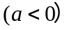的概率求法
内容分析：
1．标准正态分布是正态分布研究的重点，各式各样的正态分布可以通过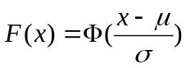转换成标准正态曲线，转换后正态分布的各项性质保持不变，而标准正态分布的概率又可以通过查表求得，因而标准正态分布表的使用是本节课的重点之一
2．介绍《标准正态分布表》的查法 表中每一项有三个相关的量：x、y、P，x是正态曲线横轴的取值，y是曲线的高度，P是阴影部分的面积 即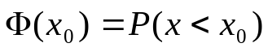
3．标准正态曲线关于y轴对称 因为当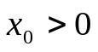时，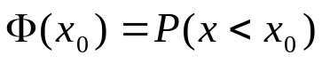；而当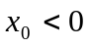时，根据正态曲线的性质可得：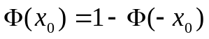，并且可以求得在任一区间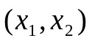内取值的概率: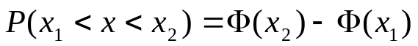
4．由例讲授，对于任一正态总体都可以通过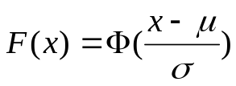，求得其在某一区间内取值的概率
5．从下列三组数据不难看出，正态总体在（μ-3σ，μ+3σ）以外的概率只有万分之二十六，这是一个很小的概率 这样，就简化了正态总体中研究的问题
F（μ-σ，μ+σ）≈0.683，
F（μ-2σ，μ+2σ）≈0.954，
F（μ-3σ，μ+3σ）≈0.997

教学过程：
一、复习引入：
1.总体密度曲线:样本容量越大，所分组数越多，各组的频率就越接近于总体在相应各组取值的概率．设想样本容量无限增大，分组的组距无限缩小，那么频率分布直方图就会无限接近于一条光滑曲线,这条曲线叫做总体密度曲线．
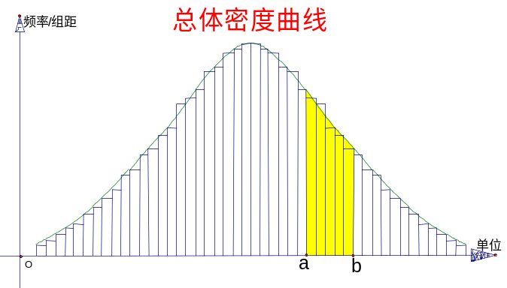
它反映了总体在各个范围内取值的概率．根据这条曲线，可求出总体在区间(a，b)内取值的概率等于总体密度曲线，直线x=a，x=b及x轴所围图形的面积．
2．正态分布密度函数：
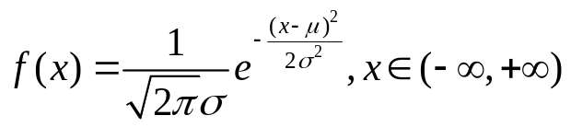，（σ＞0）
其中π是圆周率；e是自然对数的底；x是随机变量的取值；μ为正态分布的均值；σ是正态分布的标准差.正态分布一般记为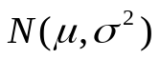
2．正态分布）是由均值μ和标准差σ唯一决定的分布
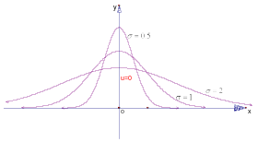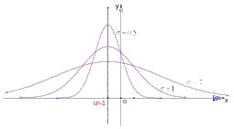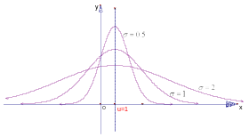
3．正态曲线的性质：
（1）曲线在x轴的上方，与x轴不相交
（2）曲线关于直线x=μ对称
（3）当x=μ时，曲线位于最高点
（4）当x＜μ时，曲线上升（增函数）；当x＞μ时，曲线下降（减函数） 并且当曲线向左、右两边无限延伸时，以x轴为渐近线，向它无限靠近
（5）μ一定时，曲线的形状由σ确定
σ越大，曲线越“矮胖”，总体分布越分散；
σ越小．曲线越“瘦高”．总体分布越集中：
五条性质中前三条学生较易掌握，后两条较难理解，因此在讲授时应运用数形结合的原则，采用对比教学
4．标准正态曲线:当μ=0、σ=l时，正态总体称为标准正态总体，其相应的函数表示式是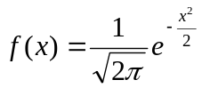，（-∞＜x＜+∞）
其相应的曲线称为标准正态曲线
标准正态总体N（0，1）在正态总体的研究中占有重要的地位 任何正态分布的概率问题均可转化成标准正态分布的概率问题
二、讲解新课：
1.标准正态总体的概率问题:
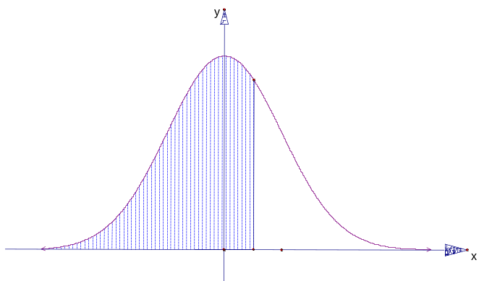
对于标准正态总体N（0，1），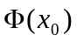是总体取值小于的概率，
即 ，
其中，图中阴影部分的面积表示为概率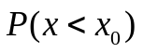 只要有标准正态分布表即可查表解决.从图中不难发现:当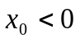时，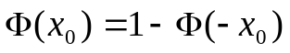；而当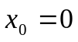时，Φ（0）=0.5
2.标准正态分布表
标准正态总体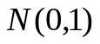在正态总体的研究中有非常重要的地位，为此专门制作了“标准正态分布表”．在这个表中，对应于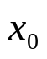的值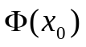是指总体取值小于的概率，即 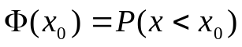，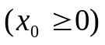．
若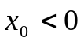，则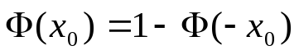．
利用标准正态分布表，可以求出标准正态总体在任意区间内取值的概率，即直线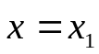，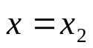与正态曲线、x轴所围成的曲边梯形的面积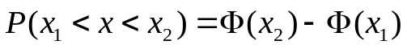．
3．非标准正态总体在某区间内取值的概率:可以通过转化成标准正态总体，然后查标准正态分布表即可 在这里重点掌握如何转化 首先要掌握正态总体的均值和标准差，然后进行相应的转化
4.小概率事件的含义
发生概率一般不超过5％的事件，即事件在一次试验中几乎不可能发生
假设检验方法的基本思想:首先，假设总体应是或近似为正态总体，然后，依照小概率事件几乎不可能在一次试验中发生的原理对试验结果进行分析
假设检验方法的操作程序，即“三步曲”
一是提出统计假设，教科书中的统计假设总体是正态总体；
二是确定一次试验中的a值是否落入(μ-3σ，μ+3σ)；
三是作出判断
三、讲解范例：
【例1】求标准正态总体在（-1，2）内取值的概率．
解：利用等式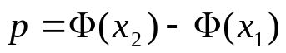有
=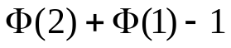=0.9772＋0.8413－1=0.8151．
【例2】若x～N(0,1),求(l)P(-2.32<x<1.2)；(2)P(x>2).
解：(1)P(-2.32<x<1.2)=Φ(1.2)-Φ(-2.32)
=Φ(1.2)-[1-Φ(2.32)]=0.8849-(1-0.9898)=0.8747.
(2)P(x>2)=1-P(x<2)=1-Φ(2)=l-0.9772=0.0228.
【例3】利用标准正态分布表，求标准正态总体在下面区间取值的概率：
(1)在N(1,4)下，求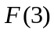
（2）在N（μ，σ²）下，求Ｆ（μ－σ，μ＋σ）；
Ｆ（μ－1.84σ，μ＋1.84σ）；Ｆ（μ－2σ，μ＋2σ）；
Ｆ（μ－3σ，μ＋3σ）
解：（１）＝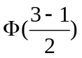＝Φ（1）＝0.8413
（２）Ｆ（μ＋σ）＝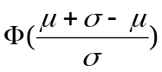＝Φ（1）＝0.8413
Ｆ（μ－σ）＝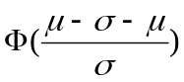＝Φ（－1）＝１－Φ（1）＝１－0.8413＝0.1587
Ｆ（μ－σ，μ＋σ）＝Ｆ（μ＋σ）－Ｆ（μ－σ）＝0.8413－0.1587＝0.6826
Ｆ（μ－1.84σ，μ＋1.84σ）＝Ｆ（μ＋1.84σ）－Ｆ（μ－1.84σ）＝0.9342
Ｆ（μ－2σ，μ＋2σ）＝Ｆ（μ＋2σ）－Ｆ（μ－2σ）＝0.954
Ｆ（μ－3σ，μ＋3σ）＝Ｆ（μ＋3σ）－Ｆ（μ－3σ）＝0.997
对于正态总体取值的概率：
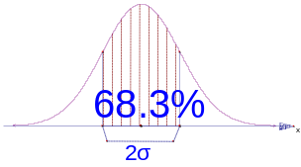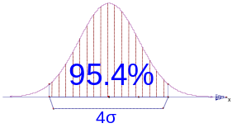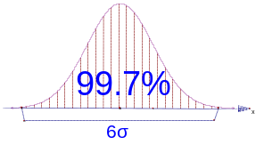
在区间（μ-σ，μ+σ）、（μ-2σ，μ+2σ）、（μ-3σ，μ+3σ）内取值的概率分别为68.3%、95.4%、99.7% 因此我们时常只在区间（μ-3σ，μ+3σ）内研究正态总体分布情况，而忽略其中很小的一部分
【例4】某正态总体函数的概率密度函数是偶函数，而且该函数的最大值为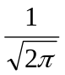，求总体落入区间（－1.2，0.2）之间的概率
解：正态分布的概率密度函数是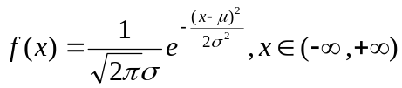，它是偶函数，说明μ＝0，的最大值为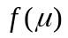＝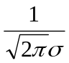，所以σ＝1，这个正态分布就是标准正态分布
四、课堂练习：
1.利用标准正态分布表，求标准正态总体在下面区间取值的概率
（１）（0，１）； （２）（１，３）
解：（１）P＝Φ（1）－Φ（0）＝0.8413－0.5＝0.3413
（２）P＝Φ（3）－Φ（1）＝0.9887－0.8413＝0.1574
2.若x～N(0,1),求 P(x<-1)．
解：由公式Φ(-x)=1- Φ(x)，得
P(x<-1)=Φ(-1)=1-Φ(1)=1-0.8413=0.1587
3.某县农民年平均收入服从=500元，=200元的正态分布 （1）求此县农民年平均收入在500520元间人数的百分比；（2）如果要使此县农民年平均收入在（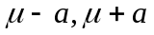）内的概率不少于0.95，则至少有多大？
解：设表示此县农民年平均收入，则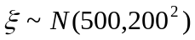
（2）∵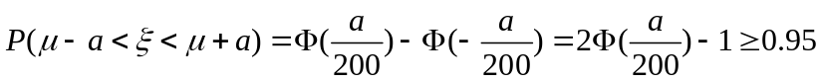，
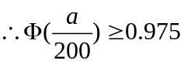
查表知：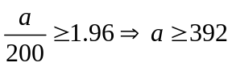
五、课堂小结
正态总体N(μ，σ²)转化为标准正态总体N(0,1)的等式及其应用 通过生产过程的质量控制图，了解假设检验的基本思想
六、课后作业：

小概率事件
正态总体在（μ－3σ，μ＋3σ）以外的概率只有千分之三，这是一个很小的概率 这样我们在研究问题时可以集中在（μ－3σ，μ＋3σ）中研究，而忽略其中很小的一部分，从而简化了正态正态中研究的问题
（1）小概率事件通常是指在一次试验中几乎不可能发生的事件 一般情形下，指发生的概率小于5%的事件 但要注意两点：一是几乎不可能发生的事件是针对一次试验来讲的，如果试验次数多了，该事件当然是可能发生的；二是利用“小概率事件在一次试验中几乎不可能发生”的思想 来进行推断时，也有5%的犯错误的可能
（2）正态分布的小概率事件说明正态总体中的绝大部分的数据99.7%落在平均值左右各偏3的范围内
1.已知某车间正常生产的某种零件的尺寸满足正态分布N(27.45,0.05²),质量检验员随机抽查了10个零件，测得它们的尺寸为：27.34 、27.49、27.55、27.23 、27.40、27.46、27.38、 27.58、 27.54、 27.68 请你根据正态分布的小概率事件，帮助质量检验员确定哪些零件应该判定在非正常状态下生产的
解：小概率事件是指在一次试验中几乎不可能发生的思想 我们对落在区间（27.45－3×0.05，27.45＋3×0.05）＝（27.3，27.6）之外生产的零件尺寸做出拒绝接受零件是正常状态下生产的假设 有两个零件不符合落在区间（27.3，27.6）之内；
答：尺寸为27.23和尺寸为27.68的两个零件，它们是在非正常状态下生产的
2.灯泡厂生产的白炽灯寿命ξ（单位：ｈ），已知ξ～N（1000，30²)，要使灯泡的平均寿命为1000ｈ的概率为99.7％，问灯泡的最低使用寿命应控制在多少小时以上？
解：因为灯泡寿命ξ～N(1000，30²)，故ξ在（1000－3×30，1000＋3×30）内取值的概率为99.7％，即在（910，1090）内取值的概率为99.7％，故灯泡的最低使用寿命应控制在910ｈ以上
进行假设检验的方法与步骤：
（1）提出统计假设，具体问题里的统计假设服从正态分布N（μ，σ²）；
（2）确定一次试验值是否落入（μ－3σ，μ＋3σ）；
（3）作出判断：如果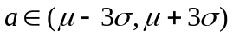，就接受假设；如果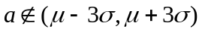，由于这是小概率事件，就拒绝假设，说明生产过程中出现了异常情况

